План роботи методичного об'єднання класних керівників
на 2024/2025
навчальний рік


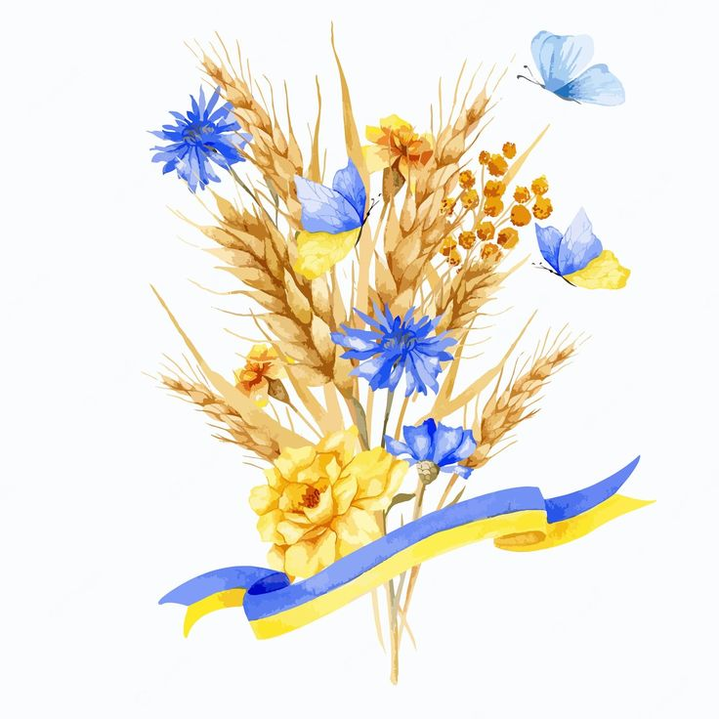

Для керування виховним процесом у нашому навчальному закладі створено методичне
об'єднання класних керівників.
Методичне об'єднання класних керівників – структурний підрозділ внутрішньошкільної системи керування виховним процесом, який координує науково-методичну та організаційну роботу класних керівників.

Проблема, над якою працює методичне об'єднання класних керівників:
«Формування мотивації до дій і моделей поведінки орієнтованих на сталий стиль життя».

Основні завдання
методичного об’єднання класних керівників.

1. Надання реальної, особистіснозначущої допомоги класним керівникам у розвитку їхніх професійних компетенцій, яка має відносно безперервний характер, ґрунтується на аналізі навчально-виховного процесу конкретного колективу, надає можливості кожному класному керівнику бути активним учасником у плануванні, розробці програм підвищення педагогічної майстерності.
2. Координувати виховну роботу класних керівників, створювати належні умови для професійного зростання, розкриття та самоосвіти членів МОКК.
3. Підвищення теоретичного, науково-методичного рівня підготовки класних керівників з питань психології та педагогіки, зі знання нормативно-правових документів, сучасних методик виховання.
4. Озброїти класних керівників сучасними виховними технологіями та знаннями сучасних форм і методів виховної роботи.
5. Забезпечення реалізації єдиних ключових компетентностей та підходів до навчання та виховання здобувачів освіти.
6. Удосконалювати систему виховної роботи класних керівників та роботу з органами учнівського самоврядування.
7. Сприяти створенню в учнівському колективі атмосфери колективізму, взаємопідтримки, активної громадянської позиції; виховувати в учнів патріотизм, небайдужість до того, що відбувається в країні, в навчальному закладі.

8. Координація планування, організації, проведення та педагогічного аналізу виховних заходів класних керівників.
9. Вивчення, узагальнення та поширювати прогресивного педагогічного досвіду роботи класних керівників. Участь у професійних конкурсах.

Основою методичної роботи з класними керівниками є системний, діяльнісний та особистісний підходи. Підґрунтям діяльності щодо підвищення фахового рівня педагогів є такі головні принципи:

- науковість;
- актуальність;
- системність;
- комплексність;
- систематичність;
- творчість;
- конкретність;
- оперативність;
- колективність;
- єдність теорії і практики.



Прогнозований результат роботи методичного об’єднання:

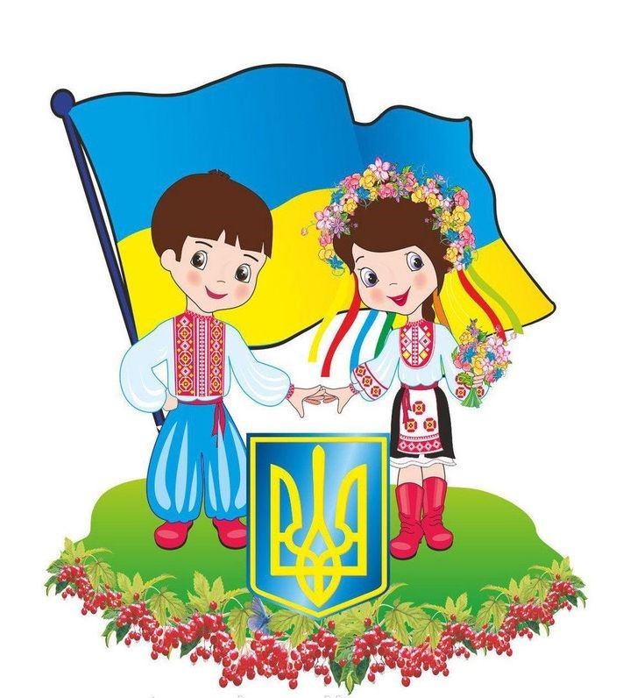

- Підвищення рівня патріотичного розвитку школярів..
- Забезпечення комплексного підходу до
гармонійного розвитку школярів.
- Підвищення ефективності виховання у дітей
пізнавального інтересу до рідного краю, своєї країни..
- Формування дбайливого ставлення до рідної мови,
культури, традицій; відповідальності за збереження
природи рідного краю.
- Прагнення зробити свій внесок у долю Батьківщини.
- Прагнення праці на благо рідної країни, її народу.
- Виховання гармонійної особистості, здатної реалізувати себе у подальшому дорослому житті.

Голова методичного об’єднання класних керівників

Рудай Оксана Георгіївна

Обов'язки голови

методичного об'єднання класних керівників :

  - Планування роботи методичного об'єднання.
  - Здійснення моніторингу діяльності МО.
  - Складання аналітичного звіту роботи.
  - Надання практичної допомоги вчителям у підготовці доповідей, рефератів, методичних розробок тощо.
  - Організація систематичного вивчення нових програм та рекомендацій з виховної р-ти.
  - Відвідування виховних годин, заходів класних керівників.
  - Веде ділову документацію. Наприкінці навчального року складає звіт про роботу за рік.

Спільнота класних керівників.

До методичного об'єднання класних керівників входять:



№ | Класний керівник | Клас | Стаж | Виховна проблема, над якою працює
1 | Мезиненко Ніна Василівна | 10 | 41 | Виховання в учнів національної свідомості, любові до рідної землі, до свого народу
2 | Олійник Ольга Миколаївна | 9-Б | 31 | «Формування духовно багатої та життєвокомпетентної особистості з чіткою громадянською позицією на основі педагогіки партнерства та принципу дитиноцентризму»
3 | Пушкар Надія Андріївна | 9-А | 9 | Формування у школярів відповідального ставлення до життя в умовах сьогодення, та виховання національно свідомої особистості.
4 | Пономарьова Марина Миколаївна | 8-А | 11 років 7 міс | Здоров’язберігаючі освітні технології як засіб формування особистості на засадах сталого розвитку
5 | Мілодан О.В. | 8-Б | 45 | Виховання особистості через формування загальнолюдських цінностей до важливих якостей людини громадянина України
6 | Михальчук Надія Григорівна | 7 | 30 | Становлення духовно-моральних цінностей у процесі реалізація ідеї сталого розвитку в умовах сьогодення
7 | Рудай  Оксана  Георгіївна | 6 | 12 | Виховання ціннісного ставлення учнів до праці шляхом використання інноваційних педагогічних технологій
8 | Семикоз Вікторія Олександрівна | 5 | 11 років 11 місяців | Розвиток творчих здібностей учнів у процесі екологічного виховання
9 | Прибилова Олена Вікторівна | 4 | 28 | Формування в молодших школярів звичок та потреб в читанні згідно концепції сталого розвитку
10 | Кривошлик Лариса Миколаївна | 3 | 32 | «Формування особистісно-соціально значущих морально- етичних цінностей, норм, правил поведінки»
11 | Мозгова  Оксана Іванівна | 1 | 22 | Згуртування класного колективу та формування в учнів екологічної свідомості

ОРІЄНТОВНИЙ ПЕРЕЛІК ПРОБЛЕМ

ДЛЯ РОБОТИ З КЛАСНИМ КОЛЕКТИВОМ
- Моральне виховання. Проблема людяності, поваги до батьків, до старших, до батьківського дому.
- Виховання в учнів поваги до держави, її законів, до праці і людей праці Виховання в учнів почуття відповідальності патріотизму та любові до Батьківщини
- Робота над згуртованістю, вироблення навичок культури поведінки, виховання поваги до старших.
- Розвиток індивідуальних здібностей і талантів , забезпечення умов їх реалізації.
- Виховання свідомої дисципліни, згуртування дитячого колективу.
- Виховання в учнів правил культурної поведінки.
- Виховання дисциплінованості, охайності, зібраності. Згуртування дитячого колективу
- Виховання свідомого відношення до навчання та прищеплення

стійких навичок культури поведінки.
- Виховання дітей в сім’ї. Співпраця сім’ї і школи.
- Виховання здорового способу життя, відповідального ставлення до власного здоров’я.
- Національної свідомості, любові до землі, до рідної мови, до свого

народу.
- Виховання в учнів почуття єдності з природою, відповідальності за стан її збереження.
- Виховання зацікавленості та допитливості учнів .
- Нетрадиційні форми навчання і виховання, як засіб організації творчої діяльності учнів.
- Виховання почуття відповідальності за націю, державу , за народ, національні святині.
- Всебічний розвиток особистості на основі виховання в учнів основ культури та ознайомлення з традиціями та історією рідного краю
- Розвиток творчих здібностей учнів засобами літератури й художнього слова
- Прищеплення та розвиток моральних почуттів , переконань і потреби поводити себе згідно з моральними нормами , що діють в суспільстві
- Розширення світогляду дітей завдяки вивченню українських народних традицій та звичаїв.
- Виховання почуття патріотизму й любові до природи, формування екологічної культури особистості .
- Розвиток самоврядування в учнівському колективі. Вплив учнівського самоврядування на колектив і особистість .
- Формування дружнього організованого колективу через активізацію індивідуального впливу та колективної виховної роботи.
- Виховання в дітей почуття дружби і товаришування.
- Виховання шанобливого ставлення до культури, звичаїв, традицій українського народу.
- Формування організаційних навичок, вміння співвідносити власні

інтереси і бажання з інтересами і бажаннями інших людей.
- Прищеплення свідомого відношення до навчання і виховання у

дітей культури поведінки.
- Формування добросовісного відношення до навчання і праці, укріплення дисципліни
- Розвиток учнівського самоврядування в колективі класу.
- Формування творчої, працелюбної особистості виховання

цивілізованого господаря.
- Виховання учнів у сучасний період розвитку суспільства
- Формування екологічної культури людини, гармонії її відносин з природою.
- Виховання особистості в умовах розвитку української державності.
- Виховання в учнів життєвої компетентності.
- Формування національної свідомості та самостійності учнів.
- Мораль як регулятор відносин у колективі.
- Засоби формування працелюбної особистості.
- Розвиток духовності школярів на основі засвоєння соціокультурних досягнень вітчизняної та зарубіжної культури.
- Розвиток світогляду культури учнівської молоді.
- Виховання рис характеру на основі загальнолюдських норм гуманістичної моралі.
- Формування у школярів особистісних рис громадянина України.
- Родинно-сімейне виховання – важливий напрямок роботи класного керівника.
- Розвиток креативних здібностей учнів.
- Виховання всебічно розвиненої творчої високоморальної особистості.
- Розвиток творчого потенціалу учнів, реалізація їх нахилів і здібностей у різних сферах діяльності.
- Формування екологічної культури особистості, гармонії її відносин з природою.
- Виховання патріотизму, громадських якостей особистості.
- Процес самовиховання, саморозвитку особистості.
- Педагогічні умови культури спілкування вчителів та учнів.
- Виховання розуміння і сприйняття загальнолюдських моральних цінностей.
- Формування активної життєвої позиції в умовах особистісно-орієнтованого виховання.

Робота з батьками 1-го класу

№ | Тема батьківських зборів | клас | місяць
1 | Організація освітнього процесу в 1-му класі | 1 | Вересень
2 | Спільна діяльність вчителів, батьків, дітей як спосіб формування морально-етичних цінностей молодших школярів | 1 | Листопад
3 | Роль сім’ї у вихованні патріотичних почуттів | 1 | Січень
4 | Вчити дитину вчитися. Самооцінка. Підсумки навчального року – «Перегортаючи сторінки» | 1 | Травень

Робота з батьками 3-го класу

№ | Тема батьківських зборів | клас | місяць
1 | «Виховання свідомої дисципліни учнів» | 3 | Вересень
2 | «Ціннісне ставлення особистості до сім’ї,  родини, людей» | 3 | Жовтень
3 | «Пізнавальна активність – основа духовного багатства особистості » | 3 | Січень
4 | «Мистецтво спілкування батьків з дітьми. Корисні канікули» | 3 | Травень

Робота з батьками 4-го класу

№ | Тема батьківських зборів | клас | місяць
1 | Організаційні моменти щодо навчання в дистанційному форматі | 4 | Вересень
2 | Що таке булінг? | 4 | Грудень

Робота з батьками 5-го класу

№ | Тема батьківських зборів | клас | місяць
1 | Про необхідність переміщення в укриття або місця, що вважаються потенційно безпечними під час сигналу “Повітряна тривога” | 5 | Вересень
2 | Безпека користувачів Інтернету, правила Інтернет-етикету, кібербезпека. Розпізнання шахрайських схем у Мережі та запобігання їх розповсюдженню | 5 | Жовтень
3 | Роль батьків у мотивації до навчання учнів | 5 | Грудень
4 | Підсумки навчального року | 5 | Травень

Робота з батьками 6-го класу

№ | Тема батьківських зборів | клас | місяць
1 | Як дитині допомогти повірити в себе. Батьки – це крила дітей | 6 | Вересень
2 | Залучення батьків до організації виховної роботи з дітьми | 6 | Листопад
3 | Профілактика та запобігання правопорушень, вживання алкоголю та тютюнопаління.  Батьки – це дзеркало своїх дітей | 6 | Березень
4 | Підсумки 2024/2025 навчального року | 6 | Травень

Робота з батьками 7-го класу

№ | Тема батьківських зборів | клас | місяць
1 | Особливості організації навчання здобувачів освіти під час воєнного стану | 7 | Вересень
2 | Сім’я – природне середовище для фізичного, психічного, соціального і духовного розвитку | 7 | Листопад
3 | Підсумки навчання за семестр  Патріотичне виховання дітей в сім’ї. | 7 | Грудень

Робота з батьками 8-А класу

№ | Тема батьківських зборів | клас | місяць
1 | «Поговоримо про булінг» | 8-А | жовтень
2 | «Щоб дитина навчалась» | 8-А | грудень
3 | «Цифрова грамотність: спільні кроки до цифрового майбутнього» | 8-А | лютий
4 | «Ось і стали ми на рік доросліші». Підсумки навчального року | 8-А | травень

Робота з батьками 8-Б класу

№ | Тема батьківських зборів | клас | місяць
1 | Вікові особливості учнів | 8-Б | Вересень
2 | Трудове виховання учнів (обмін думками) | 8-Б | Жовтень
3 | Як виховати дитину здоровою | 8-Б | Лютий
4 | Культурні цінності родини і їх значення для життя дитини | 8-Б | Квітень

Робота з батьками 9-А класу

№ | Тема батьківських зборів | клас | місяць
1 | Чи несуть батьки відповідальність за дистанційне навчання дітей? Співпраця вчителів та батьків. | 9-А | Вересень
2 | Правила кібербезпеки для дітей під час війни: поради батькам. | 9-А | Жовтень
3 | Роль батьків у запобіганні шкідливих звичок. | 9-А | Грудень
4 | Закінчення навчального року. Підсумки. | 9-А | Травень

Робота з батьками 9-Б класу

№ | Тема батьківських зборів | клас | місяць
1 | Значення свідомої дисципліни для формування особистості учня | 9-Б | Вересень
2 | Роль батьківського авторитету у вихованні дитини. Обговорення педагогічних ситуацій | 9-Б | Грудень
3 | Вікові проблеми підлітків та шляхи їх вирішення | 9-Б | Березень
4 | Підсумки освітнього процесу. Проблеми вільного часу і організація відпочинку на канікулах | 9-Б | Травень

Робота з батьками 10-го класу

№ | Тема батьківських зборів | клас | місяць
1 | Дистанційне навчання в умовах війни. Виклики сьогодення | 10 | Вересень
2 | Профілактика та запобігання правопорушень, вживання алкоголю, наркоманії та тютюнопаління серед підлітків (рекомендації для батьків) | 10 | Жовтень
3 | Вибір життєвого шляху. Допомога родини у професійній орієнтації дитини.  Рекомендації психолога батькам учнів 10 класу | 10 | Грудень
4 | Підсумки навчального року | 10 | Травень





Патріотичний

календар

2024-2025

Патріотичний календар
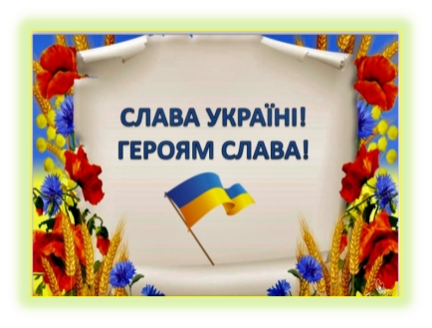
Вересень
1 вересня – День знань.
8 вересня – Міжнародний день грамотності. Різдво Пресвятої Богородиці. День пам’яті жертв фашизму.
13 вересня –День фізичної культури і спорту України. Воздвиження Хреста Господнього.
15 вересня – Всенародний день батька. Міжнародний день демократії.
17 вересня – День рятувальника.
19 вересня – День народження смайла.
21 вересня – Міжнародний день миру.
22 вересня – День партизанської слави.
27 вересня - Всесвітній день туризму.
29 вересня – День пам’яті трагедії Бабиного Яру. День дошкілля.
30 вересня – Всеукраїнський день бібліотек.
Жовтень 2024
1 жовтня – День українського козацтва. День захисниць та захисників України. Міжнародний день музики.
4 жовтня – Всесвітній день тварин.
6 жовтня – День вчителя. День територіальної оборони України.
11 жовтня – Міжнародний день дівчаток.
24 жовтня – Міжнародний день ООН.
27 жовтня – День української писемності та мови.
28 жовтня – День визволення України від фашистських загарбників.
Міжнародний день шкільних бібліотек.

Листопад 2024

6 листопада – Міжнародний день запобігання експлуатації навколишнього середовища під час війни.
8 листопада – Архистратига Михаїла.
9 листопада – День книги рекордів Гіннеса. Всесвітній день працівників культури та майстрів народного мистецтва.
10 листопада – Всесвітній день науки. Всесвітній день молоді.
16 листопада – Міжнародний день толерантності.
17 листопада – Міжнародний день відмови від паління.
20 листопада – Всесвітній день дитини.
21 листопада – Ведення в храм Пресвятої Богородиці.
21 листопада – День Гідності та Свободи.
23 листопада – День пам’яті жертв Голодомору.
24 листопада – День української хустки.
25 листопада – Міжнародний день боротьби за ліквідацію насилля над жінками.
30 листопада – День Андрія Первозваного. День домашніх тварин.

Грудень 2024

1 грудня – Всесвітній день боротьби зі СНІДом.
6 грудня – День святого Миколая. День Збройних Сил України.
7 грудня – День української хустки. Перенесено на листопад (День Катерини).?
10 грудня – День прав людини.
14 грудня – День вшанування учасників ліквідації наслідків аварії на Чорнобильській АЕС.
25 грудня – Різдво.
26 грудня – Собор Пресвятої Богородиці. День подарунків. Свято сюрпризів, подарунків, уваги і небайдужості.
31 грудня – Щедрий вечір.

Січень 2025

1 січня – Обрізання Господнє. Новий Рік;
6 січня – Богоявлення. Водохреща.
11 січня – Всесвітній день «дякую».
19 січня – Всесвітній день снігу.
17 січня – День дітей-винахідників.
20 січня – День захисників Донецького аеропорту. День кіборгів.
20 січня – День Автономної Республіки Крим;
21 січня – Міжнародний день обіймів.
22 січня – День Соборності і свободи України;
27 січня – Міжнародний день пам’яті жертв Голокосту;
28 січня – ВР затвердила Державний прапор України;
29 січня – День пам’яті Героїв Крут.

Лютий 2025

2 лютого – Стрітення Господнє. День бабака.
11 лютого – День безпеки в інтернеті.
11 лютого – Міжнародний день жінок і дівчат у науці.
14 лютого – День усіх закоханих.
16 лютого – День єднання.
17 лютого – День спонтанного прояву доброти.
20 лютого – День Героїв Небесної Сотні.
21 лютого – Міжнародний день рідної мови.
24 лютого 2022 року – Початок російської війни проти України.
25 лютого – День народження Лесі Українки.
25 лютого – День (неофіційний) української жінки.
Березень 2025
1 березня – Всесвітній день цивільної захисту;
3 березня – Всесвітній день письменника;
8 березня – Свято весни та жіночої краси (Міжнародний жіночий день).
9 березня – День народження Тараса Шевченка.
10 березня – День смерті Шевченка.
14 березня – День захисту прав споживачів;
15 березня – Всесвітній день захисту прав споживачів;
21-27 березня – Тиждень солідарності з народами, що борються проти расизму та расової дискримінації;
21 березня – Всесвітній день поезії;
22 березня – Всесвітній день водних ресурсів.
24 березня – Всеукраїнський день боротьби із захворюваністю на туберкульоз;
25 березня – Благовіщення. Міжнародний день пам’яті жертв рабства і трансатлантичної работоргівлі, День Служби безпеки України;
26 березня – День Національної гвардії;
27 березня – Міжнародний день театру.
28 березня – Звільнення Ірпеня.
30 березня – Перехід на літній час.
31 березня – Звільнення Бучі.
Квітень 2025
1 квітня – День сміху; День птахів.
2 квітня – День геолога; Міжнародний день дитячої книги.
4 квітня – Міжнародний день просвіти з питань мінної небезпеки, Міжнародний день інтернету.
7 квітня – Всесвітній день здоров’я;
12 квітня – День працівників ракетно-космічної галузі України, Всесвітній день авіації та космонавтики;
15 квітня – День довкілля;
17 квітня – День працівників пожежної охорони України;
18 квітня – Міжнародний день пам’яток і визначних місць, День пам’яток історії та культури;
20 квітня – ВЕЛИКДЕНЬ.
22 квітня – Міжнародний день Землі.
23 квітня – Всесвітній день книги, Всеукраїнський день психолога;
26 квітня –Міжнародний день пам’яті про Чорнобильську катастрофу;
29 квітня – Міжнародний день танцю.
30 квітня – День прикордонника. День джинсів.
Травень 2025
7 травня – День радіо;
8 травня – День пам’яті та примирення в Україні.
9 травня – День Європи.
11 травня (2-га неділя травня) – День матері.
15 травня – Міжнародний день сімей.
15 травня – День вишиванки.
21 травня – День пам’яті жертв політичних репресій;
23 травня – День Героїв. День морської піхоти України;
24 травня – День слов’янської писемності та культури;
25 травня – День рушника.
29 травня – Вознесіння Господнє. Міжнародний день миротворців ООН;
31 травня – Всесвітній день без тютюну.
Червень 2025
1 червня – Міжнародний день дітей (День захисту дітей).
4 червня – Міжнародний день безневинних дітей-жертв агресії.
6 червня – День журналіста в Україні;
6 червня 2023 року – підрив Каховської ГЕС.
8 червня – День святої Трійці.
15 червня – День батька.
20 червня – Всесвітній день біженців.
25 червня – День митної служби України;
27 червня – Міжнародний день рибальства;
28 червня – День Конституції України.
Липень 2025
04.07 - День Національної поліції України.
07.07 - День Військ Протиповітряної оборони України. День Військово-Морських Сил ЗСУ.
08.07- День родини.
15.07 - День українських миротворців. День української державності.
28.07 - День хрещення Київської Русі – України.
29.07 - День Сил спеціальних операцій Збройних Сил України.
Серпень 2025
04.08 - День Повітряних Сил Збройних Сил України.
06.08 - День Повітряних Сил Збройних Сил України.
23.08 - Європейський День пам’яті жертв сталінізму і нацизму. День Державного Прапора України.
24.08 - День Незалежності України.

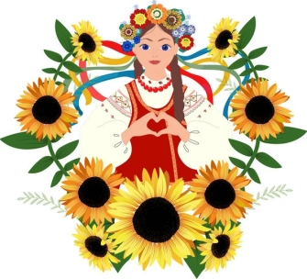



Заходи з підвищення

кваліфікації класних керівників

З метою підвищення кваліфікації класних керівників, сприяння поширення і впровадження у практику кращого досвіду класних керівників здійснити такі заходи:

1. Визначити проблемне питання, над яким працюватиме МО в

2024-2025 навчальному році.

Серпень 2024 р. Керівник МО

2. Регулярно проводити засідання МОКК.

Протягом року. Члени МОКК

3. На засіданнях МО систематично ознайомлюватись із новинками

методичної літератури, рекомендаціями, листами МОН та періодичними виданнями.

Постійно. Члени МОКК.

4. Провести творчі звіти класних керівників, які атестуються.

Лютий 2025. Керівник МО

5. Кожному класному керівнику працювати над виробленням

особистого творчого підходу до виховання, створювати свою систему виховної роботи.

Протягом року. Класні керівники.

6. Поширення передового педагогічного досвіду, підвищення

кваліфікації, участь у семінарах, курсах, вебінарах.

Протягом року. Класні керівники.

План
роботи методичного об’єднання класних керівників
на 2023/2024 навчальний рік

№  з/ п | Зміст роботи | Термін виконання | Відповідальні | Відмітка про виконання
1 | Проведення засідань методичного об’єднання класних керівників згідно плану | Упродовж 2024/2025 навчального року | Голова МО
2 | Ознайомлення з нормативними документами Міністерства освіти і науки України та Департаменту освіти і науки Харківської обласної державної адміністрації | Упродовж 2024/2025 навчального року | Голова МО
3 | Впровадження єдиної педагогічної теми навчального закладу «Реалізація ідеї сталого розвитку в освітньому процесі спеціальної школи» та педагогічної теми методичного об'єднання | Упродовж 2024/2025 навчального року | Вчителі методичного об’єднання
4 | Розгляд та затвердження плану роботи методичного об’єднання класних керівників на 2024/2025 навчальний рік | Серпень  2024 року | Голова МО
5 | Залучення вчителів до участі у фахових конкурсах, виставках у 2024/2025 навчальному році | Упродовж 2024/2025 навчального року | Вчителі методичного об’єднання
6 | Проходження онлайн-курсів, вебінарів, семінарів | Упродовж 2024/2025 навчального року | Вчителі методичного об’єднання
7 | Проведення заходів по підвищенню інтересу учнів до поглиблення знань з предметів | Упродовж навчального року | Вчителі методичного об’єднання
8 | Бесіда - консультація :  « Система планування виховної роботи»  Обмін досвідом:  «Планування виховної роботи з класним колективом: оптимальні форми та методи роботи з учнівським колективом та батьківською спільнотою; інноваційні форми у роботі класного керівника» | Вересень  2024 року | Вчителі методичного  об’єднання
9 | Практичні поради:  «Аналіз і оцінювання результатів діяльності самоврядування та учнівського активу класу».  Практикум  «Відвідування та обговорення відкритих виховних заходів»  Робота класного керівника щодо профілактики травматизму та збереження  життя та здоров’я учнів, у тому числі ментального. | Жовтень 2024 року | Вчителі методичного об’єднання
10 | Практичні поради:  «Робота з учнями, які мають проблеми з поведінкою»  Практикум :  «Вправи для зміцнення класного колективу» | Листопад 2024 року | Вчителі методичного об’єднання
11 | Практикум:  «Складання плану виховної роботи на II семестр» | Грудень 2024 року | Вчителі методичного об’єднання
12 | Бесіда:  «Проведення колективних творчих справ»  Бесіда:  «Поради щодо роботи з учнями, які мають початковий рівень у навчанні» | Січень  2025 року | Вчителі методичного об’єднання
13 | Практичні поради психолога:  «Методики вивчення особистості учнів» | Лютий  2025 року | Вчителі методичного об’єднання
14 | Практичні поради:  «Використовуємо інноваційні технології у вихованні»  Бесіда:  «Планування й організація роботи з національно-патріотичного виховання» | Березень 2025 року | Вчителі методичного об’єднання
15 | Бесіда:  «Етапи соціалізації учня» | Квітень  2025 року | Вчителі методичного об’єднання
16 | Творчі звіти класних керівників  Діагностування класних керівників | Травень  2025 року | Вчителі методичного об’єднання
17 | Попередження правопорушень та булінгу | Упродовж 2024/2025 навчального року | Вчителі методичного об’єднання
18 | Участь у засіданнях методичного об’єднання | Згідно плану роботи методичного об’єднання | Вчителі методичного об’єднання
19 | Аналіз роботи методичного об’єднання.  Перспективні задачі на 2025/2026 навчальний рік | Травень  2024 року | Вчителі методичного об’єднання
20 | Планування роботи методичного об’єднання класних керівників на 2025/2026 навчальний рік | Травень  2024 року | Вчителі методичного об’єднання



